windows下推荐编译环境：vs2017及以上，qt tool 插件。不推荐qtcreator，其在windows下面不好调试，调试比较麻烦。

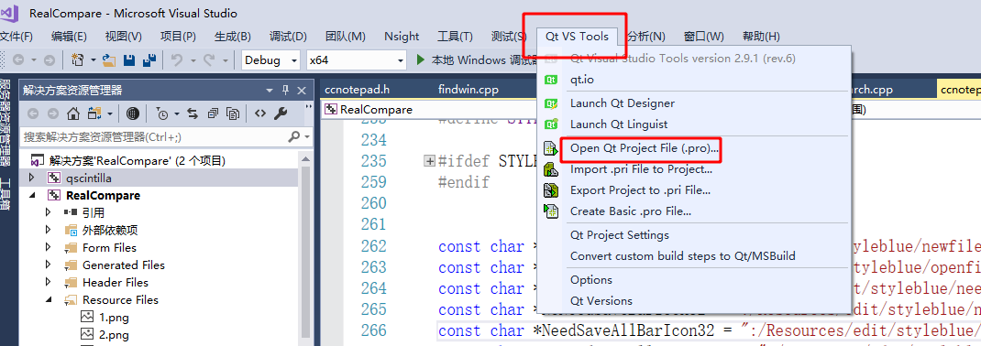

下面以Debug模式说明下项目配置。

**qscintilla在Debug模式下修改下配置：**

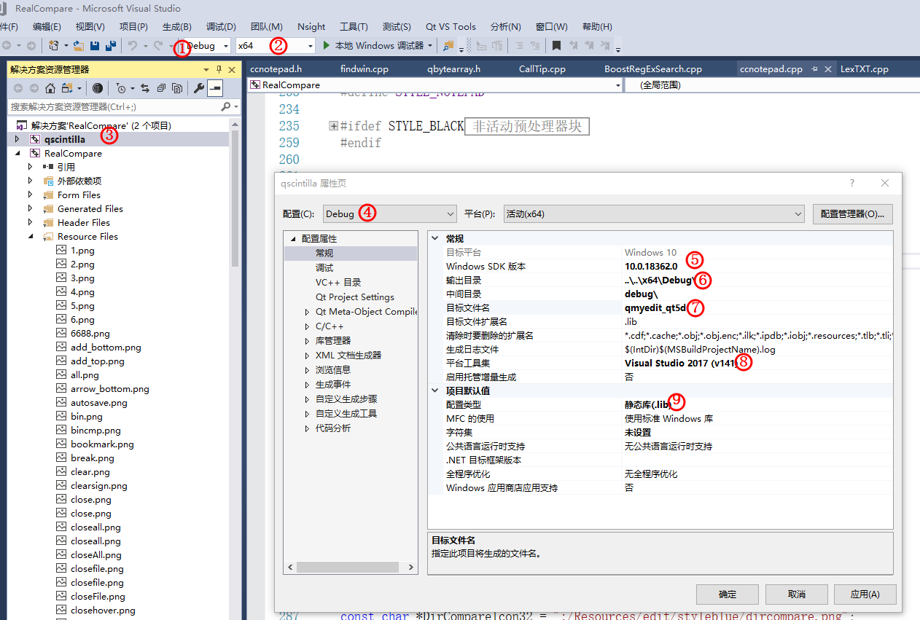

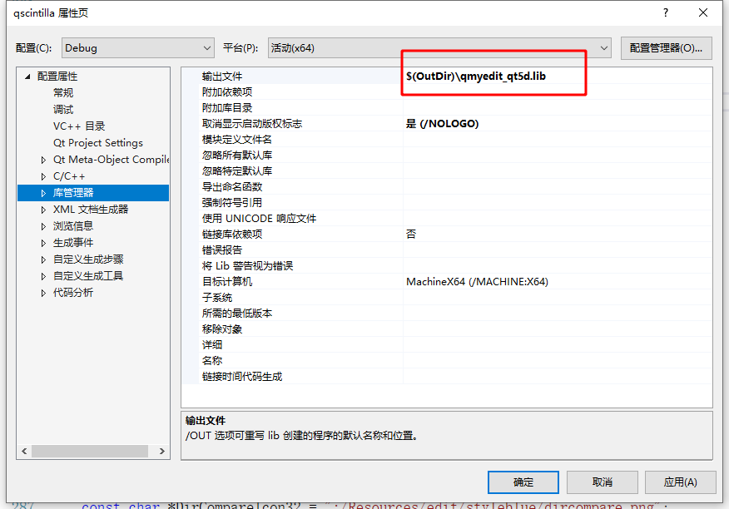

图中标红的地方，都检查一下。因为工程vs打开后，随着系统不同，或编译环境不同，可能存在差异。

编译完成后界面如下：

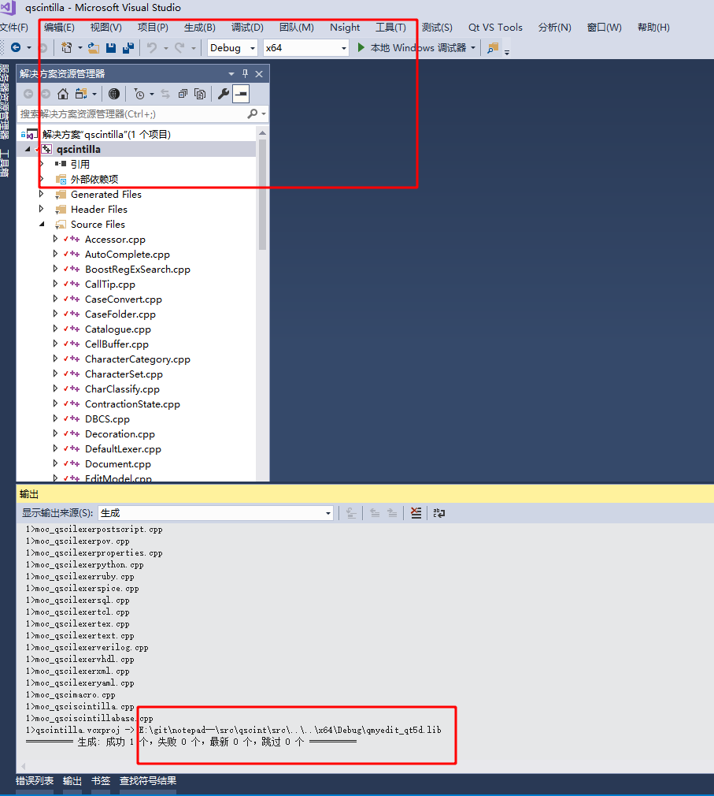

**同样 RealCompare也检查一下配置：**

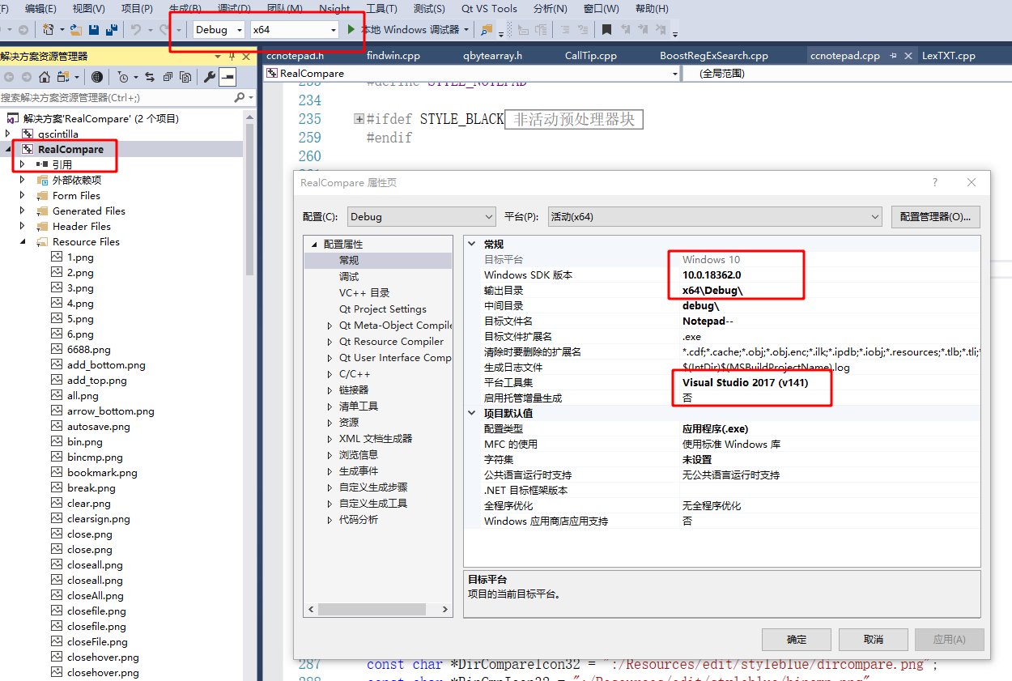

**如果是编译release，则类似地，修改配置如下：**

没有其他特殊，就是debug后面输出目标文件多一个d，而release不带。

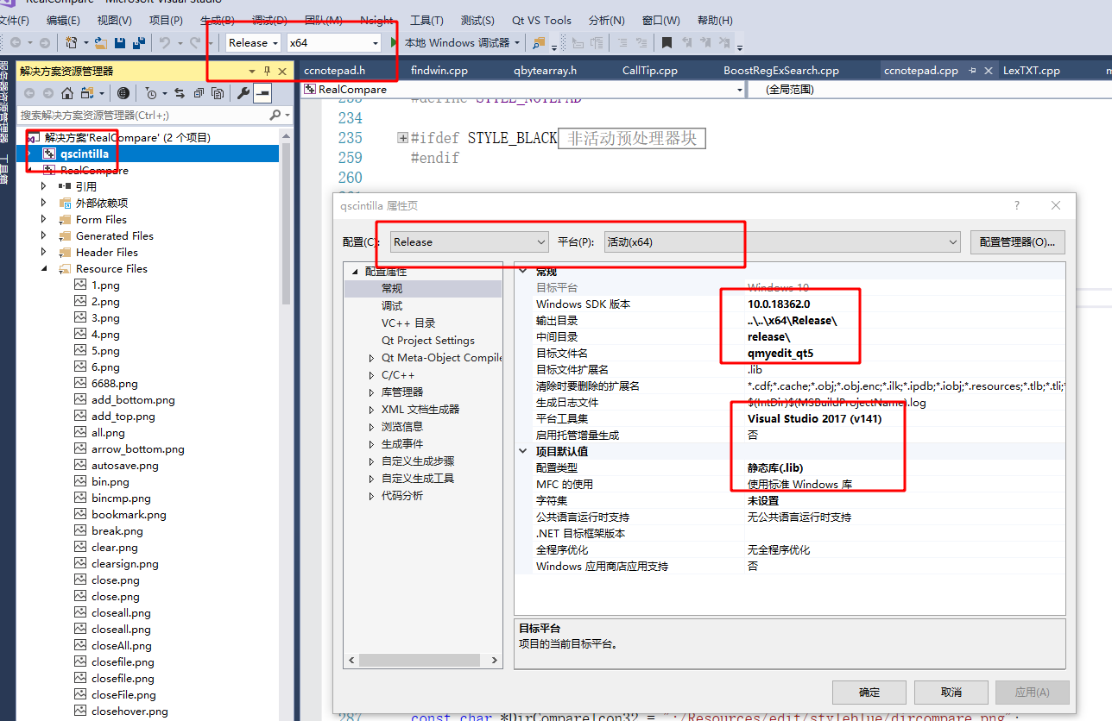

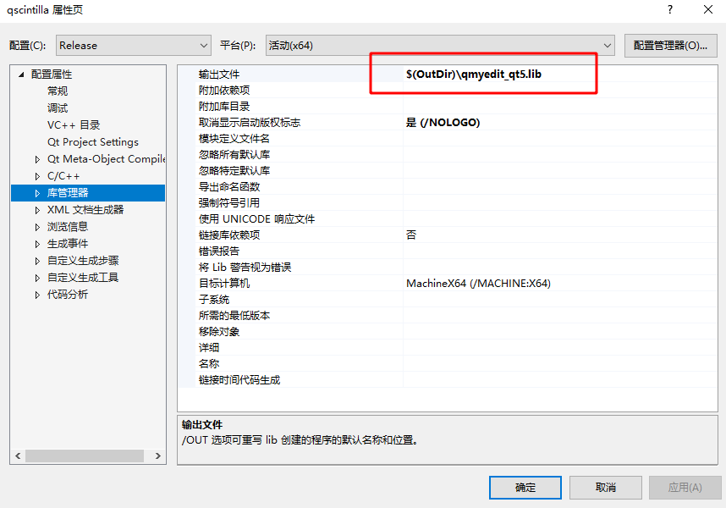

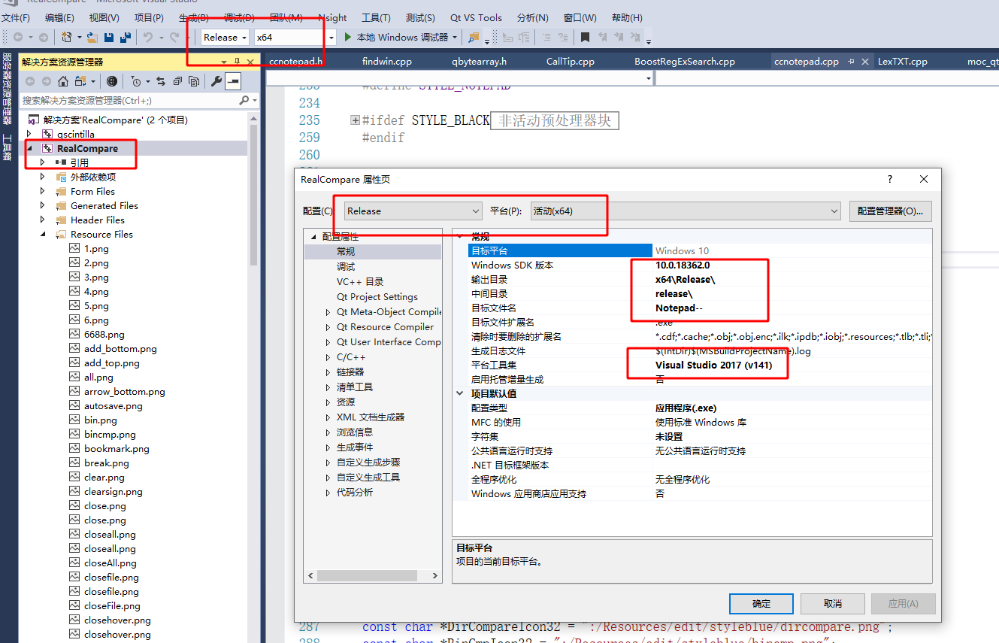

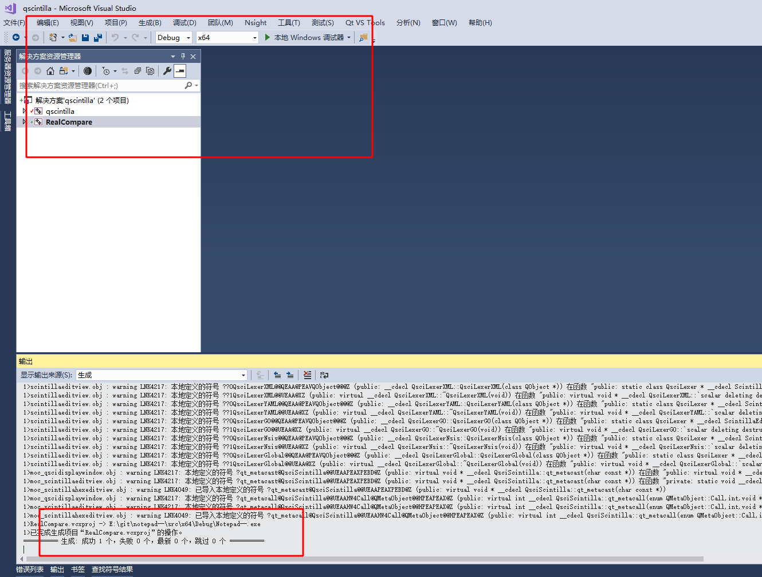

**其他说明：**

如果编译过程遇到莫名其妙的错误，还请把文件编码修改为uft8-bom 。

因为有些里面注释是中文的，编译器加载后可能识别编码错误。